PROVA DI MATEMATICA

1) CHE RISULTATO OTTIENI FACENDO 5 + 10 ?

- 6

- 16

- 15

2) CHE RISULTATO OTTIENI FACENDO 16 - 6 ?

- 12

- 11

- 10

3) MARCO HA 10 PALLINE E NE COMPRA ALTRE 10.
QUANTE PALLINE HA IN TUTTO ?

- 20

- 30

- 2

4) GIULIA COMPRA 15 MANDARINI E NE MANGIA 5.
QUANTI MANDARINI LE RESTANO ?

- 15

- 10

- 5

5) CHE NUMERO È FORMATO DA 2DA E 1U ?

- 30

- 21

- 3

6) A CHE NUMERO CORRISPONDE ?

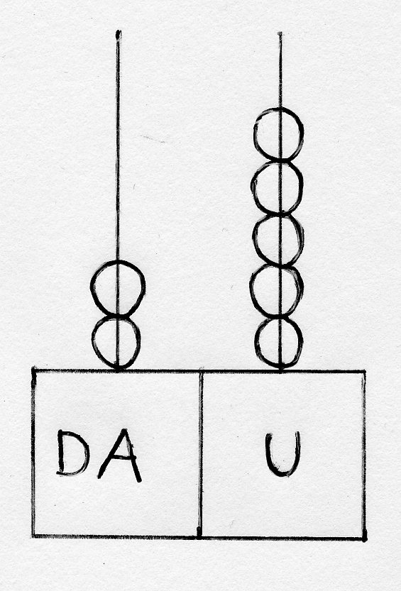

- 25

- 7

- 35

- FAI UNA CROCETTA SULLA SEQUENZA CHE VA DAL
MINORE AL MAGGIORE :

  - 15 – 17 – 19

  - 19 – 17 – 15

  - 20 – 17 - 14

- CHE FIGURA È ?

- QUADRATO

- TONDO

- RETTANGOLO

